## 概述

### 相关插件

基于核心：

◆Drill\_CoreOfGaugeMeter 系统 - 参数条核心

◆Drill\_CoreOfGaugeNumber 系统 - 参数数字核心

插件本体：

◆Drill\_GaugeForVariable UI - 高级变量固定框

该插件的扩展：

（暂无）

该插件的配置项非常多，需要花较长的时间耐心学习。

**这个插件的功能是实现 变量值 可视化而存在的，一切都是基于变量值变化而显示的。如果该框没有 绑定 的变量/物品，则没有任何显示的意义。**

### 相似文档

以下为设计方法相似的插件文档，可以结合理解：

|  |  |
| --- | --- |
| 插件名称 | 文档名称 |
| Drill\_EnemySimpleHud  战斗UI - 简单生命框 | 5.战斗UI > 关于战斗简单生命框.docx |
| Drill\_GaugeForBoss  UI – 高级变量固定框 | 13.UI > 关于高级BOSS生命固定框.docx |
| Drill\_GaugeForVariable  UI – 高级变量固定框 | 13.UI > 关于高级变量固定框.docx |
| Drill\_GaugeOfBufferTimeBar  UI - 缓冲时间条  Drill\_GaugeOfBufferTimeNum  UI - 缓冲时间数字 | 13.UI > 关于缓冲时间条与数字.docx |

### 插件关系

高级变量固定框的关系如下图。



## 固定框样式

### 结构

**简单来说，变量框就是 外框与n个槽 组合。**

每个槽样式都有1个参数条、1个参数数字、1个名称。

参数条和参数数字要去相应的核心先设计好，再贴到框样式中。



固定框样式需要用过变量框设置来绑定变量/物品数据。绑定后，变量/物品的数据值会提供给相应的 参数条和参数数字，参数条和参数数字会根据参数的值，进行自我变化。

以 标准风格 和 垂直表单风格 为例，大致结构如下：

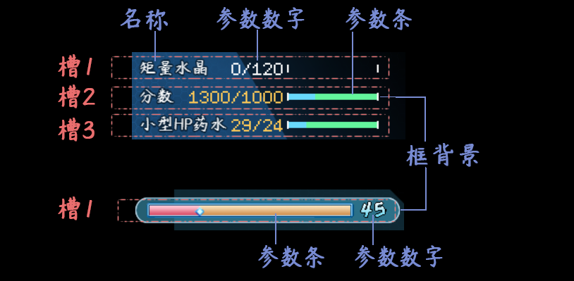

### 槽样式/槽数据

一个变量框可以有多个槽，每个槽都有1个参数条，1个参数数字，1个名称。

槽的数量没有限制，你可以在一个样式里面放很多个槽。

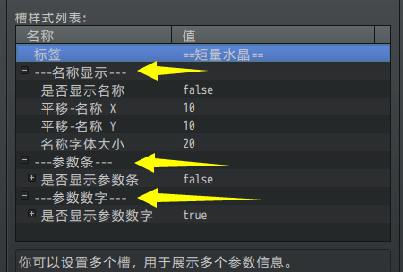

如果你在样式中配置了3个槽，那么在变量框设置中，需要填写3个配置数据。

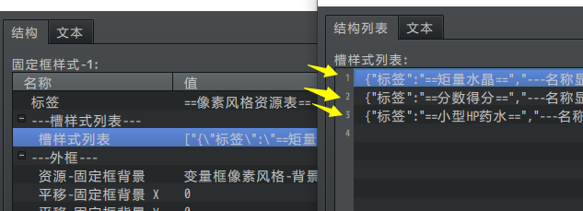

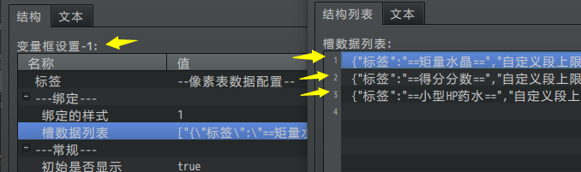

### 参数条

**1) 参数条样式**

下图为背景框与参数条的组合关系。

参数条的详细样式配置，可以去看看 ”1.系统 >关于参数条.docx”，这里不赘述。

参数条：（参数条核心中配置，段资源+流动+遮罩）

C:\Users\lenovo\AppData\Local\Microsoft\Windows\INetCache\Content.Word\变量框样式4-参数条.png

C:\Users\lenovo\AppData\Local\Microsoft\Windows\INetCache\Content.Word\变量框样式4-参数条遮罩.png

外框：（高级变量固定框中配置）



组合后形成：

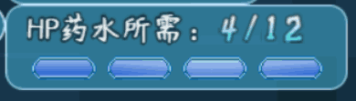

配置参数条坐标时，注意要使得参数条与背景框完美嵌入。

**2) 加满动画**

加满动画是指，框出现时，参数条加满过程的动画。

**注意，当你切换菜单界面、切换地图、进入新战斗时，参数条会重复播放一次加满动画**。

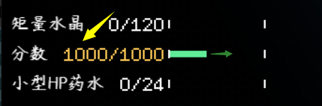

该动画在许多动作类游戏中的boss都有展现。而在变量框中不常用，一般建议关闭。

**3) 插件指令修改段上限**

变量框中，你可以通过插件指令临时修改段上限。

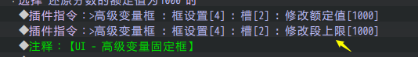

### 参数数字

**1) 参数数字样式**

参数数字的详细样式配置，可以去看看 ”1.系统 > 关于参数数字.docx”，这里不赘述。



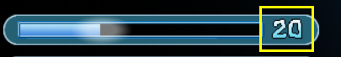

图中有背景框，1个参数条，1个参数数字。

图中的数字绑定了一个变量，该变量会随时间变化。

变量数字：右对齐 + 额定值关闭

**2) 插件指令临时显示数字**

你可以使用插件指令设置参数数字在战斗或者地图中出现。

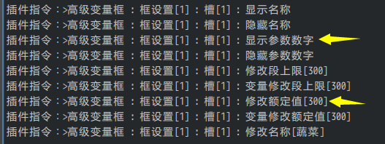

但是前提是，你必须配置样式，如果样式为0，则什么都看不见。

额定值也必须开启，不然修改额定值没有任何效果。

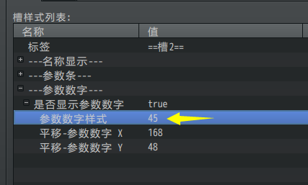

### 名称显示

**1) 特殊字符**

名称暂时不能支持特殊字符，也不能支持高级颜色。

**2) 对齐方式**

注意，这里的名称是固定的左对齐，无法控制居中或者右对齐。

你只能手动控制坐标，调整名称移动至合适的位置。

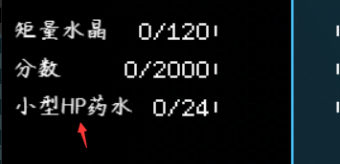

**3) 插件指令修改名称**

你可以使用插件指令临时修改指定框的 对应槽 的名字。



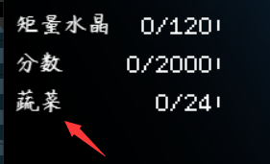

## 变量框设置

### 绑定关联

变量框设置的结构如下图所示。



变量框设置的配置比较杂，因为你可以使用相同的样式，来显示多个不同的数据。你可以参考 垂直表单风格 的设置，同一种样式的风格，可以显示不同的数据。



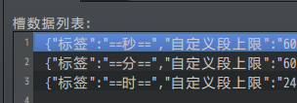 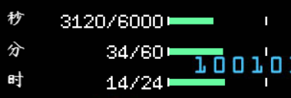

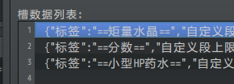 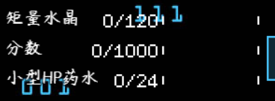

变量 –> 样式 是一对一 关系， 样式 -> 变量 是一对多 关系。

物品 –> 样式 是一对一 关系， 物品 -> 变量 是一对多 关系。

也就是说，样式可以对应给多个物品/变量，而每个物品/变量只能对应一个样式。

**变量框可以放置一大堆，不过你需要合理分配位置，使得变量框、boss框、菜单ui等各个部件不会拥挤在一起。**

### 数据更新与旧存档

具体介绍与定义先去了解一下“21.管理器 > 数据更新与旧存档.docx”。

|  |
| --- |
| 注意，这里提及的是 **修改插件配置与旧存档** 的关系。  如果你直接更新了插件，旧存档赶紧删了。  更新插件相当于数据底层变动，而数据底层变动对旧存档影响是**无法预估无法控制**的。 |

**固定框样式 数据不会存入存档中，但变量框的具体设置数据，会存入存档。**

下列插件指令中的变量框设置数据，修改后永久有效，并且存入存档中。

你需要留意读取旧存档可能会造成的数据显示差异问题。

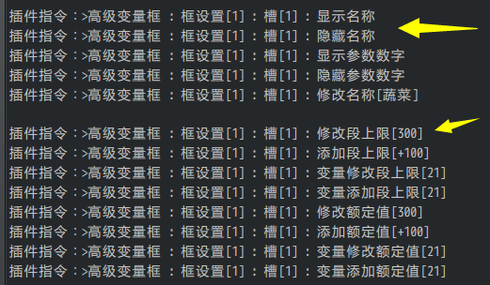

另外，插件支持 空数据同步更新，新加的变量框设置数据，能够在旧存档中同步更新。

## 设计

### 配置流程

**由于高级变量框、参数条核心、参数数字核心中都有不同的关联配置，这里建议使用**

**”风格”来区分不同的变量框样式**。防止各个配置纠缠在一起，难以区分。

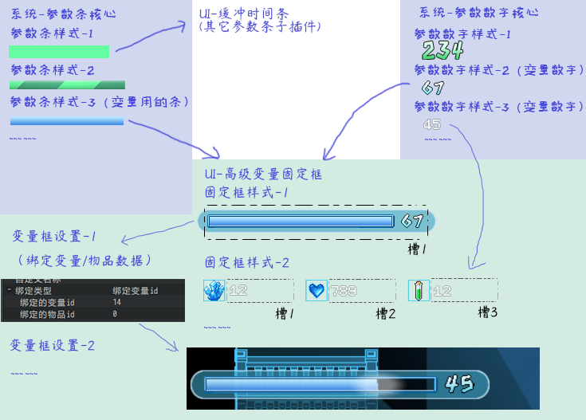

在文件夹中查看时，建议将内容平铺，方便看图片名称和分辨率。

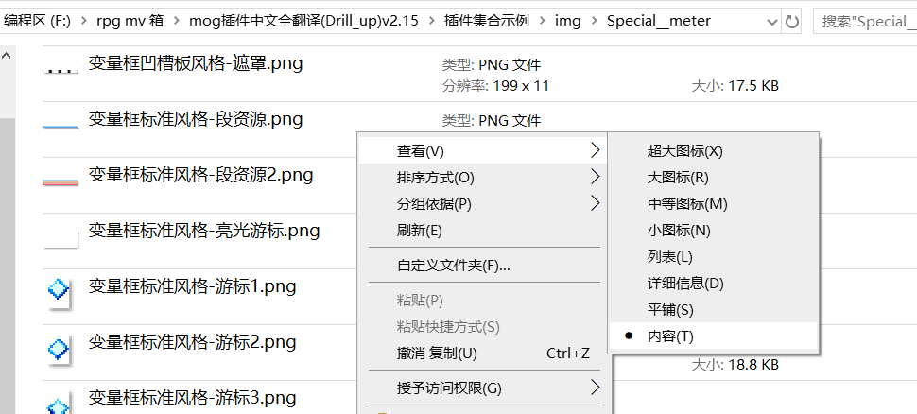

### 示例风格

以下为示例中提供的风格：

**像素风格资源表**：

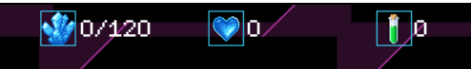

**像素风格资源表(文字)**：

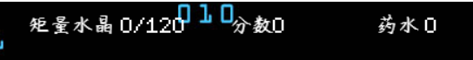

**垂直表单风格**：



**标准风格**：



**标准风格(多段)**：



**凹槽板风格**：

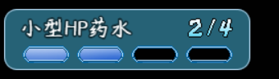

**计分板风格：**

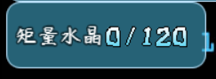

### 参考对象

**变量框的设置非常多，由于与变量直接关联，只要你有想法，都可以模仿实现出来**。

以下是一些游戏的变量框参考：

《q宠企鹅》无敌泡泡王的加载条

背景 + 参数条（1段 + 不流动 + 粒子效果 + 游标）



《星露谷物语》 的体力条

结构为：背景 + 参数条（1段 + 不流动 + 旋转90度 + 弹出条）

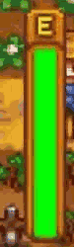

《星际争霸2》 的经验条

结构为：背景 + 参数条（1个层级 + 不流动 + 游标）

这里的游标，是非常亮的那一圈光线。（后面的指针做不了……）

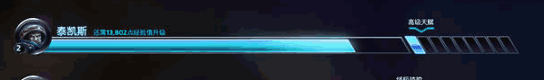

《火炬之光2》的某魔法buff的持续时间显示框（用缓冲时间条也可以做）

背景 + 参数条（1段 + 不流动）

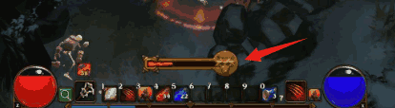

《怪物猎人》的生命条和耐力条

背景 + 槽1：生命条（1段 + 不流动） + 槽2：耐力条（1段 + 不流动）

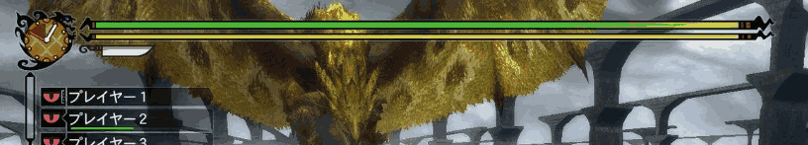

《魔兽争霸3》的任务计分板

背景 + 名称 + 参数数字（右对齐）

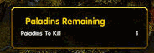

## 从零开始设计（DIY）

在开始设计前，你可以先了解一下 [变量框的配置流程](#变量框的配置流程) 。

|  |
| --- |
| **关于审美：**  经过群友提醒，作者我才注意到，设计出来的框架可能【不好看】。  这是因为作者我编写文档时，是以一个开荒者的角度思考问题的。开荒者关注的侧重点是一个满足功能的框架和一个完整的教程说明，美感是次要因素，所以自然显得难看。  作为读者的你们，更多要关注的是游戏的细节和UI的设计。所以，千万不要把我的拙劣的美术当成UI的能力上限。希望你们能在此教程基础上设计出更漂亮的UI。 |

### 设计多变量栏

#### 1. 设置一个目标

首先要想明白自己想创建一个什么样的变量框，这一点非常重要。

之前也做过一些简单的变量框，比如下面是一些灵感草稿，基本都是名字、参数条、参数数字三者强行加上：

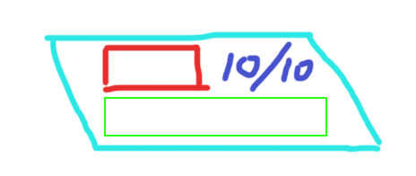

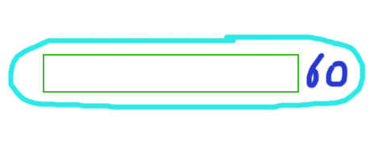

这里，我想做一个不一样的。

2021年5月，作者我留意到了星际2的三个小资源图标。想把它做成下面这样：

正好示例游戏中也有收集矩量水晶的小任务。



#### 2. 结构规划/流程梳理

你需要将 参数条、参数数字、外框 的结构分离。因为三者都在不同的插件中配置。

经过分析，需要设置3个槽样式，每个槽样样式只勾选参数数字结构，姓名和参数条都关闭。由于变量固定框没有图标文本功能，这里将图标画在外框背景中即可。

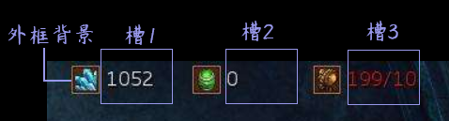

#### 3. 起草资源

**1）参数数字资源**

参考图中的数字非常简洁干净，这里我打算使用自己画的像素数字来进行模仿，先开启2x2的网格：

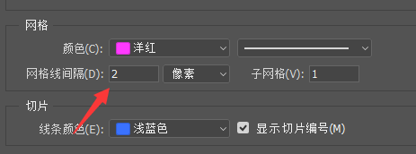

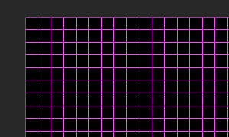

由于之前在 “13.UI > 关于缓冲时间条与数字.docx”中画过数字点阵图，受到其灵感的影响，这里为画的第一个数字0：

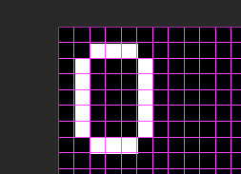

接下来画好剩余的数字。

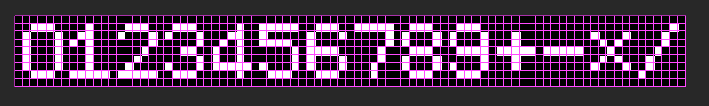

由于数字会被平均切割成14份，这里画好后，需要检查一下。

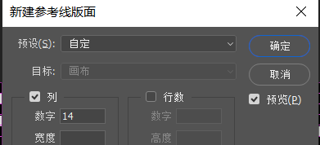

发现网格和等份线并没有贴合。后来发现是数字之间像素间距的问题。

这里每个数字的大小为12x18。

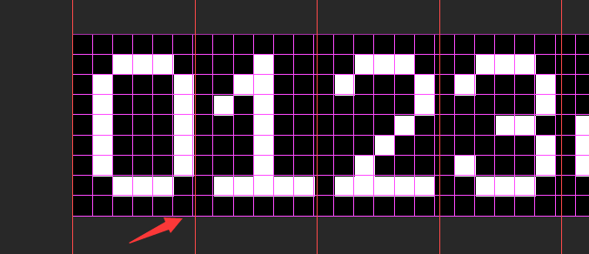

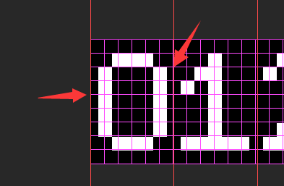

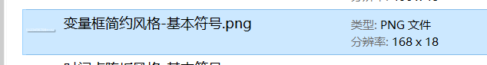

**2）外框背景**

考虑到示例中要收集100多个水晶，那么字符的间距至少要”100/100”，7个字符，那么一个槽的宽度至少为：12\*7 = 84像素。

把矩量水晶放入，由于矩量水晶的图标是32x32大小，所以这里看起来间距需要加大。

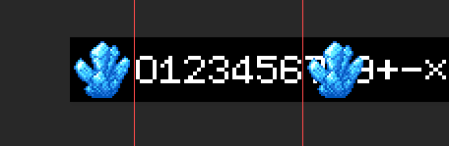

初步考虑后，将分成下面三种表示物：矩量水晶、得分分数、小型HP药水数量。

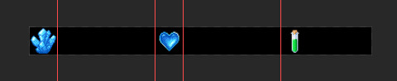

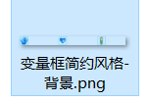

#### 4. 配置样式

**a) 参数数字配置**

进入参数数字核心。首先是矩量水晶的符号，矩量水晶的数字是”100/100”的格式，所以这里需要启用额定值。注意是左对齐。

另外，这里的默认额定值不需要考虑，因为变量框插件的数据后面会覆盖这个值。

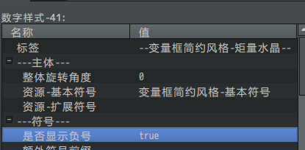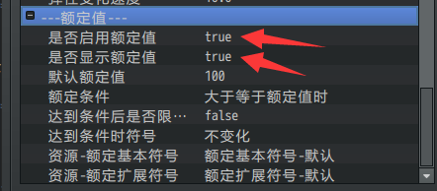

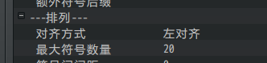

一般数字就简单配置就可以。

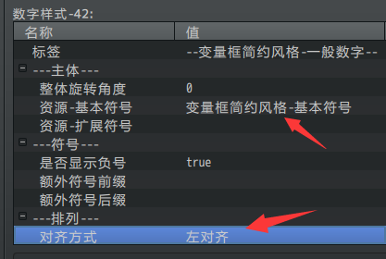

**b) 变量框配置**

进入 高级变量固定框 插件。进入固定框样式，先把背景配上。

这里提及一下，固定框样式 和 变量框配置 之所以分开，是因为前者是样式，后者是数据。*数据有可能会在游戏中临时修改，而样式是固定之后不再变化的。*

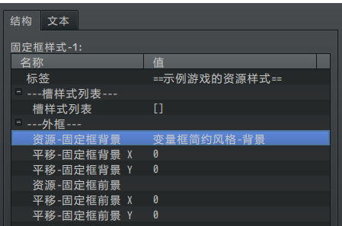

接下来，进入槽样式列表，把3个槽加上。每个槽的名称和参数条都关闭。

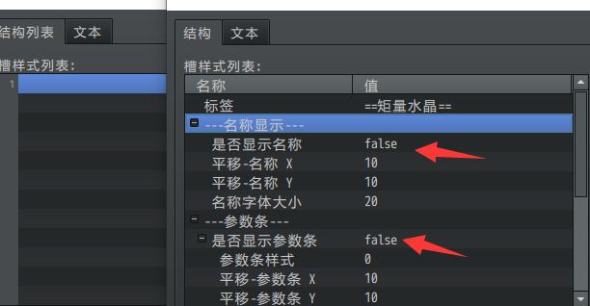

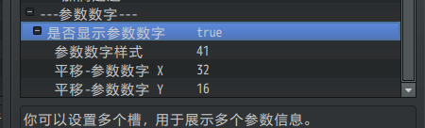

**PS对坐标点**：这里比较关键的是要对齐数字的位置与外框的坐标，由于设置了左对齐，参数数字的中心锚点在左中心，所以你需要确定下图的坐标。

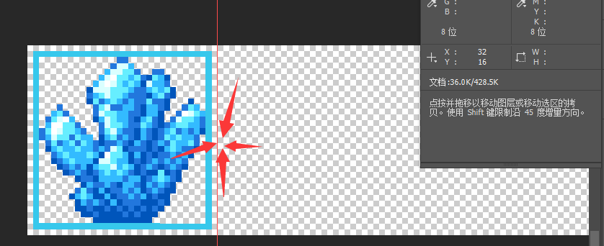

接下来，把后面两个数字的坐标也对上，并填入：

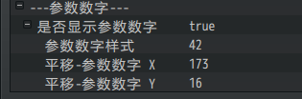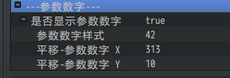

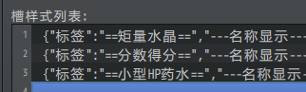

#### 5. 放置一个实例

下面，进入变量框设置，配置一个实例：

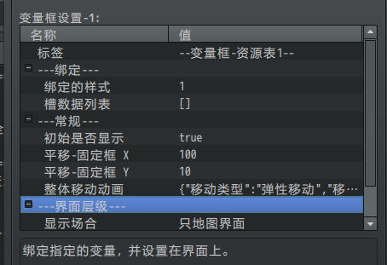

因为样式1中配置了3个槽，这里的槽数据也要配置3个。这里，段上限和名称都是用不上的参数。（这里我忘了地图里面有多少个水晶，额定值先暂定为128个吧。）

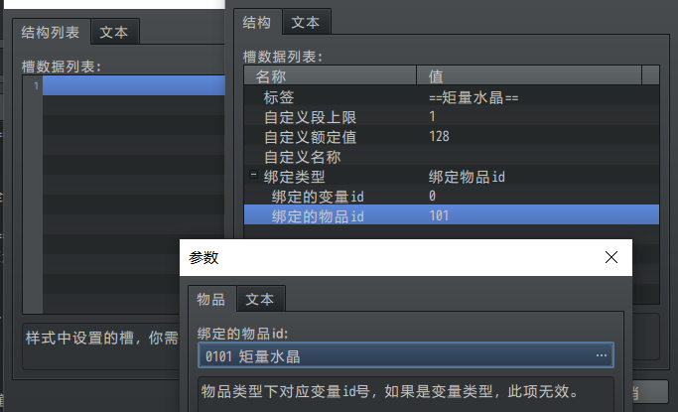

其中得分分数和小型HP药水都没有开额定值，所以也不需要配置。

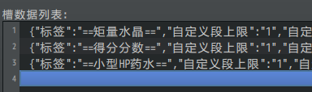

可以看到游戏中出现了框，但是有些参数需要微调。

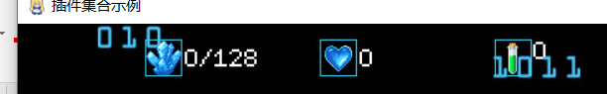

#### 6. 细节调整

首先，这里的药水数字的y值没有对齐，打开槽样式调整好。设为16。

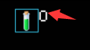

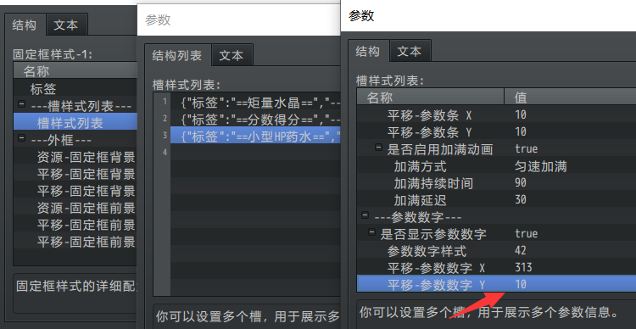

测试前，有时候经常会忘了一些默认资源没有配，这里需要回去找到配置，把资源的设置设为空：



原本制作时觉得会是简约风格，但是实际画出来之后，发现像素感非常浓，所以这里改名为像素风格啦。

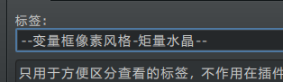

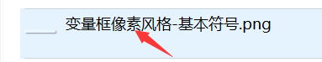

#### 7. 收尾工作

功能已经完成了大半，还剩下矩量水晶任务完成时，额定值资源的变化。这里可以设置值满了后，变成黄色。





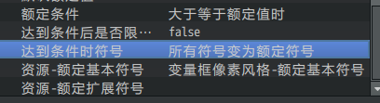



如果有必要，扩展符号也可以加上。

#### 8. 其他说明

**a) 含有参数条的变量框**

参数条比较麻烦的地方，就是需要要求外框和参数条本身完全吻合。

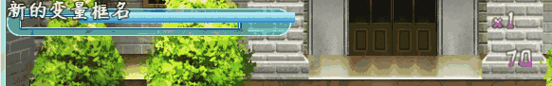

这些都需要通过 [PS对坐标点](#PS对坐标点) 的方式对应。

确定参数条的基本坐标，然后设置条的位置。

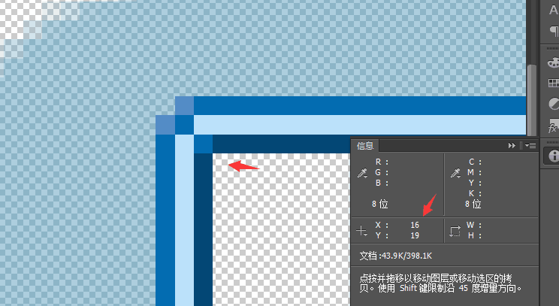

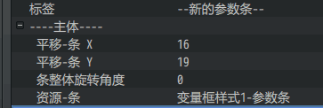



**b) 将之前设计的像素风格的图标换成名称**

因为涉及了不同的资源图片，所以这里只能做成两种固定框样式来控制。

这里需要注意的是，绘制的名称是固定左对齐的，不能居中不能右对齐。需要慢慢偏移对齐到坐标。比较麻烦。

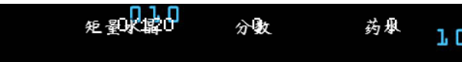



### 设计剩余时间显示条

#### 1. 设置一个目标

首先要想明白自己想创建一个什么样的显示条，这一点很重要。

制作拼图解谜时，拼图的解谜都做好了，但是“限时”一直没做……

需要在最下方的位置，加上剩余时间的变量条。

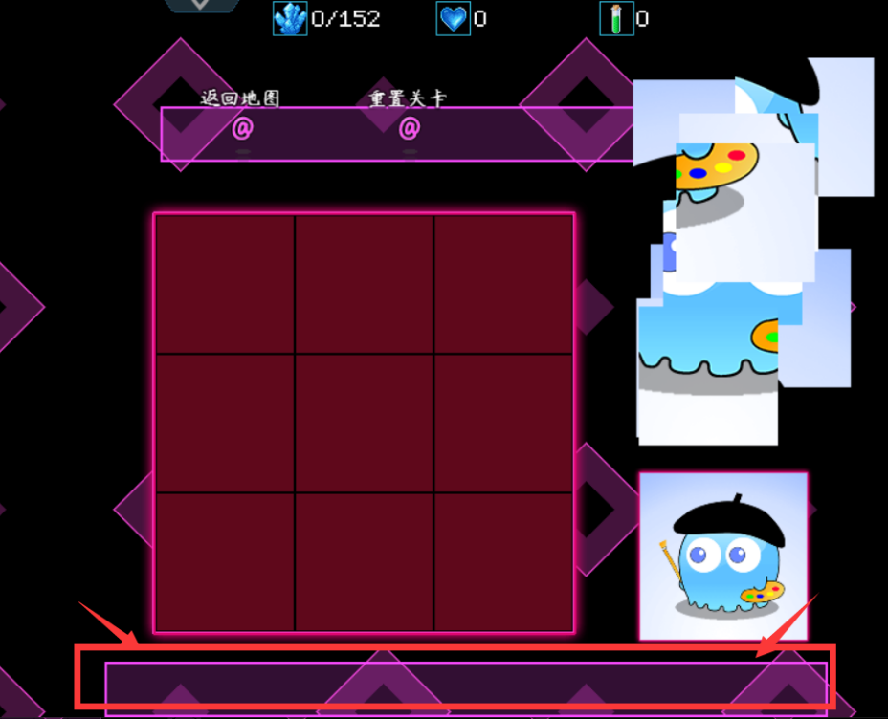

无奈，随便找个简单的时间条就可以了，要求也不高，能运行就可以了。

于是作者我找了这个参考：



|  |
| --- |
| 插件 时间计时器 也能实现类似的功能。  但这里作者我打算用 变量固定框 来做。  如果你需要考虑 时间暂停/恢复、增加剩余时间 等较复杂的功能，可以去考虑用时间计时器来做。具体去看看“13.UI > 关于时间计时器.docx” |

#### 2. 结构规划/流程梳理

暂时不考虑那么多，先放上一个背景框架，根据实际效果再来决定。

画一个大概的框架。按照比例，宽度700像素左右，高度48像素左右。

（因为游戏中只有一个图块的高度，所以大概48像素）

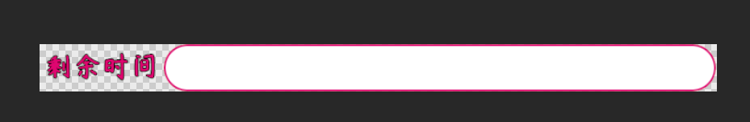

把画的图片放到 \img\Special\_\_variable 文件夹下，

先添加一个样式。

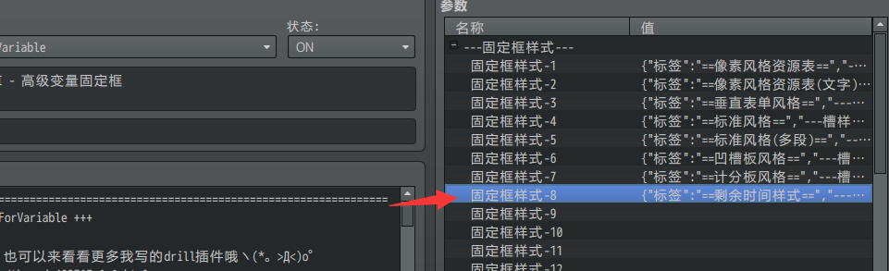

样式中设置背景，把前景置空，然后在槽里面加一条。

先加上，槽里面是控制 名称、参数条、参数数字 三个内容的，因为材料都还没准备，先默认不管。

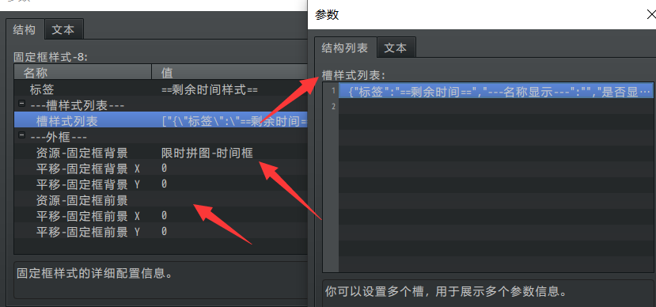

然后，添加一个框设置。

设置中 绑定刚才加的样式， 变量框的 槽列表 中，设置绑定的变量“剩余时间”。

然后大概拟定一个位置，比如估算为： 位置（550，50）。

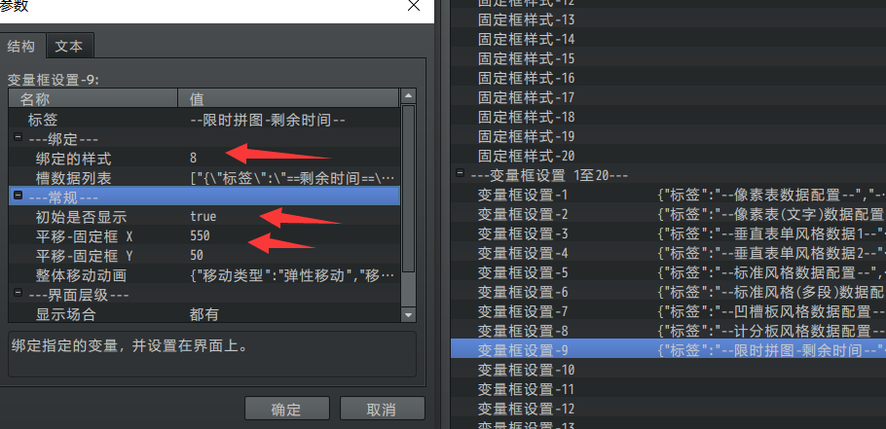

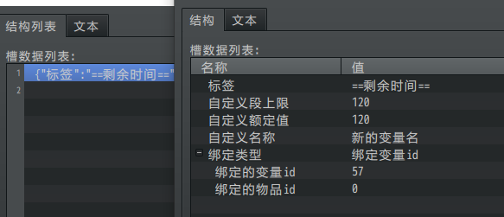

加完 样式和设置 后，就可以直接在游戏里测了。

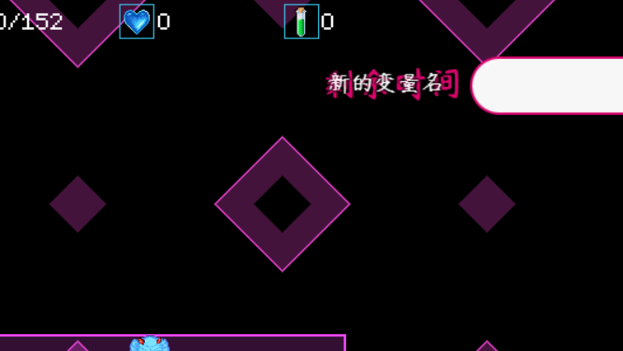

实际一测，发现x轴和y轴写反了，调整一下。

决定了： 50,570 位置。

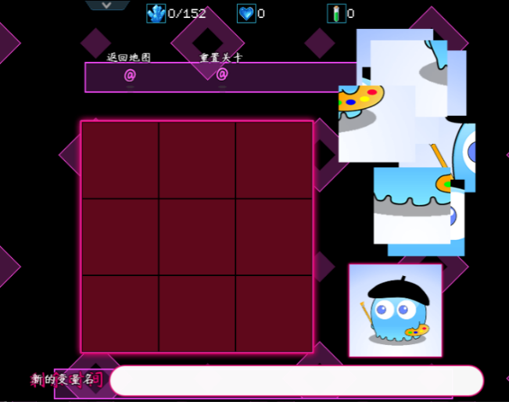

根据图中的效果。

作者我决定了：

文字直接用ps画，关闭 槽自带的文本显示。

只显示参数条，不要参数数字，参数条弄更扁一点。

#### 3. 校正框架资源

把原来快速画好的透明度降低，在其基础上稍微压扁一下。

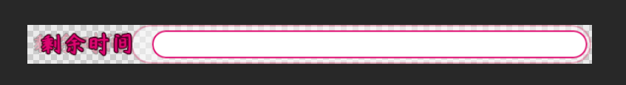

然后，加个外发光，文字加个渐变叠加，文字再加个白色渐变的圆形作为明亮点。

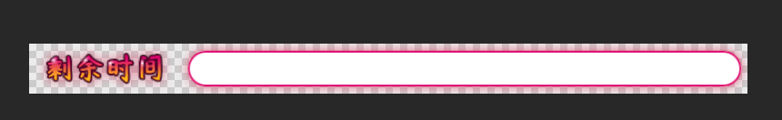

画上一个假的参数条，进入游戏看看。

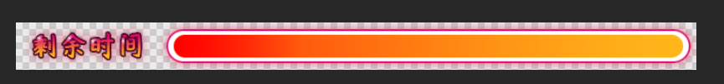

好吧，忘了把 显示的文本关掉了。进入槽样式，把那个关了。

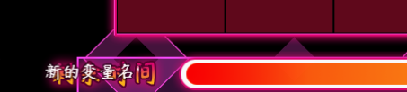

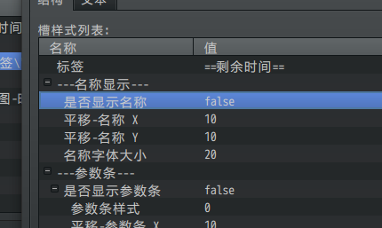

整体感觉如下。

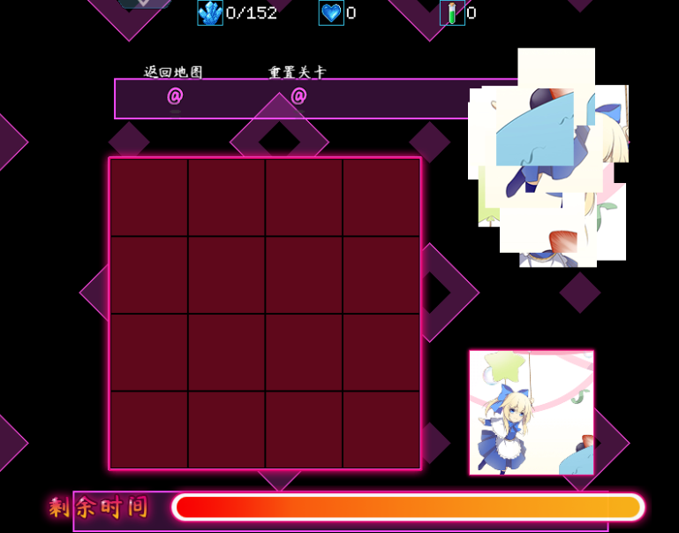

最后明暗关系再修一下。

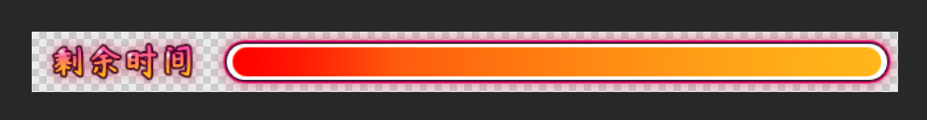

#### 4. 配置参数条

参数条这里单独拿出来，存储为一个资源文件。

根据目前资源配置的性质，参数条是 不流动，1段 的简单结构。

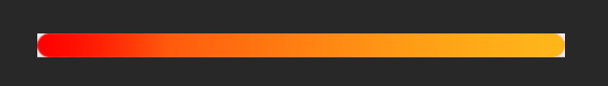

打开 参数条核心，在里面添加一个新的样式。

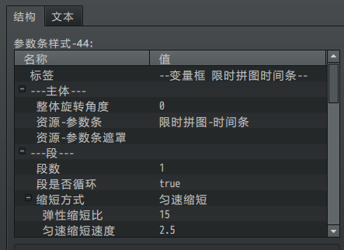

核心配好后，

在 变量框插件里面的 槽样式 ，把参数条开启，绑定样式（对应参数条核心的id）。

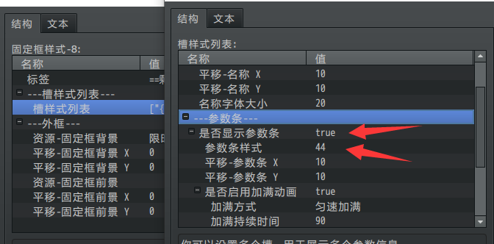

这里注意，参数条的位置，需要 对坐标信息。

鼠标靠近矩形框左上角的点，然后就能得知坐标了。

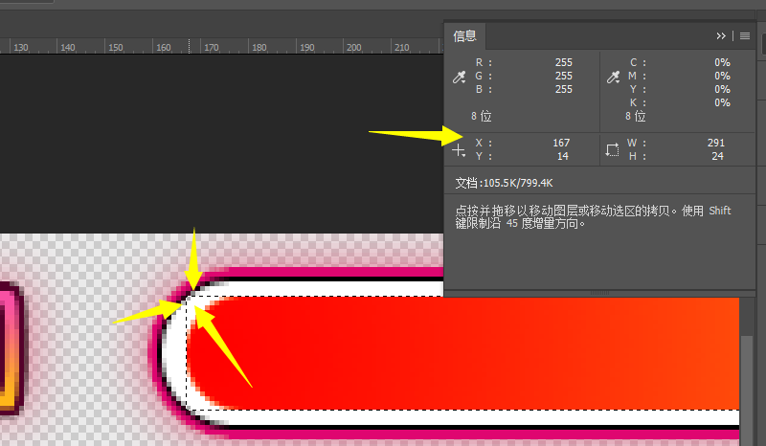

另外，把加满动画关了。

（参数条中 伸长方式 默认为 瞬间伸长，所以不需要特地去改。）

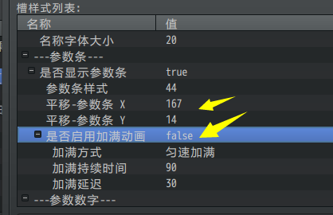

进入游戏看看效果。

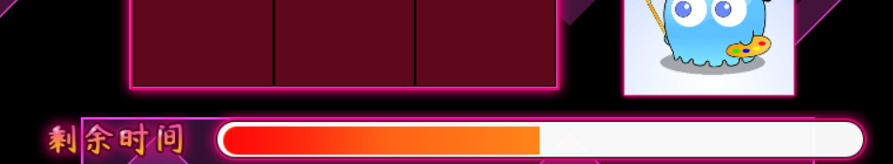

可以看到，对坐标误差了1像素，可以修正一下。

另外，参数条只加到了一半，这是因为 **段上限** 和 **变量的值** 有误差，造成了值没加满。

这里需要根据关卡，将剩余时间 与段上限的值绑定为同一个值。

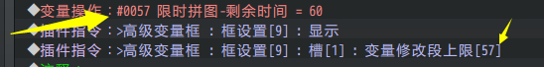

由于框默认的值为 0 ，从0跳到 60时，有一个加长过程。

将缩短方式和伸长方式都改为 瞬间 的即可。

（注意，不是加满动画，加满动画 和 匀速缩短/伸长 效果相似，但是是两种不同的功能。）

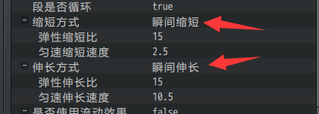

#### 5. 细节调整

参数条完成后，接下来就是测试实际的时间减少效果了。

开启并行，每等待1帧，时间-1，由于 变量57 绑定了变量条，所以变量条会根据57的值，缓慢变化。

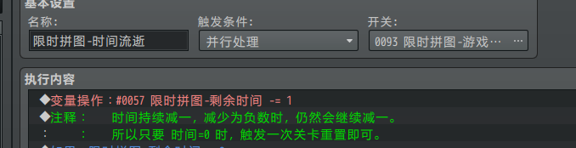

详细的 时间流逝 去看看示例中的公共事件。

另外，也可以去看看“14.鼠标 > 解谜设计-限时拼图.docx”。

### 设计简易魔塔的UI栏

#### 1. 设置一个目标

2023年1月16日，作者我实现了地图活动镜头插件Drill\_LayerCamera 的整体平移功能，能够腾出一部分空白来放置菜单UI。

此功能正好可以给 简易魔塔 的UI作为空间来使用。

下图魔塔部分占了13x13的图块，空白的部分，占了 240x624 像素。

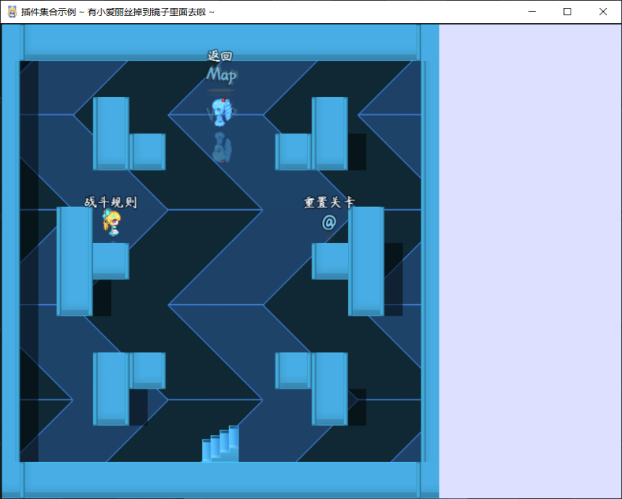

接下来，作者我想设计一个UI栏，用于显示魔塔中常用的属性。



#### 2. 结构规划/流程梳理

首先考虑用一些现成的素材进行雏形快速搭建。

> 简易魔塔的属性都放在同一个框内比较好管理，

因此首先设计了红钥匙、蓝钥匙、黄钥匙、塔币四个 槽数据，分别对应四个物品id。

每个槽数据都要设置一个坐标，按照从上往下简单改y轴坐标即可。

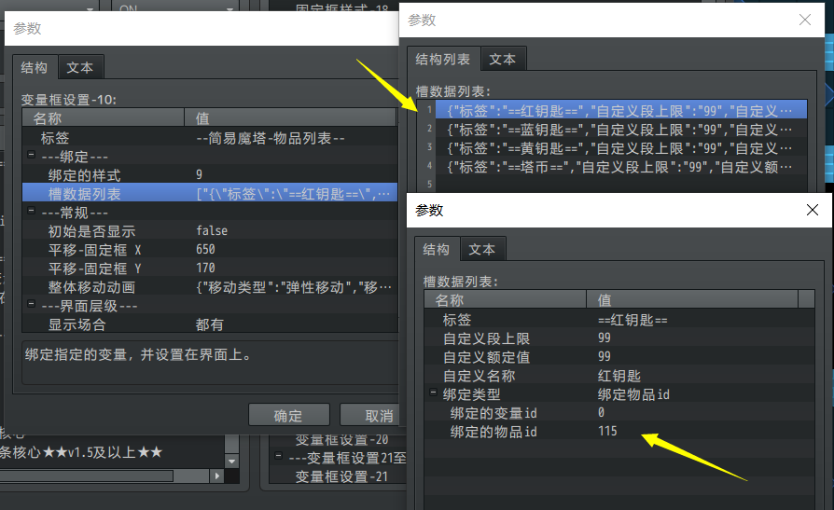

> 框的样式先简单画一个。（后期需要更换）

不使用 参数条。

参数数字使用 参数数字核心 中已定义的一个样式。（后期需要更换）

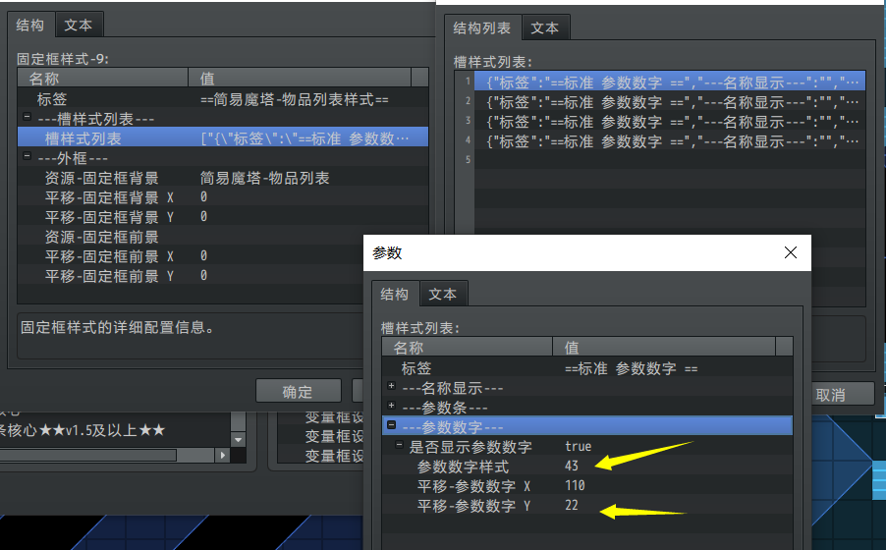

先有个雏形，后面再慢慢调。

#### 3. 初步搭建与修正

经过 快速搭建 后如下图，

样式的位置还需要再调整一下。

另外只有一层白色显得比较单薄，加一层描边。

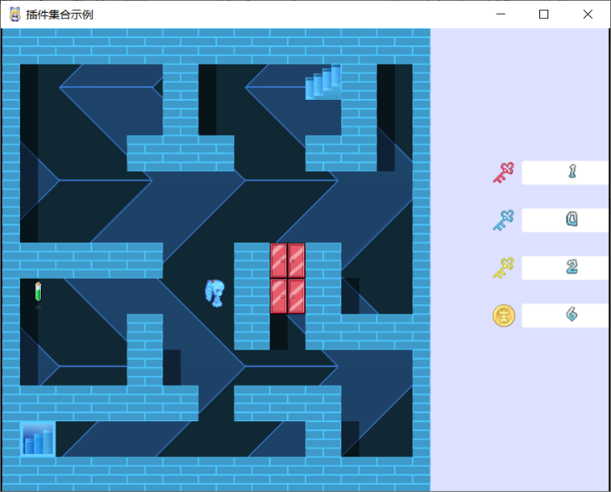

修改后如下图。

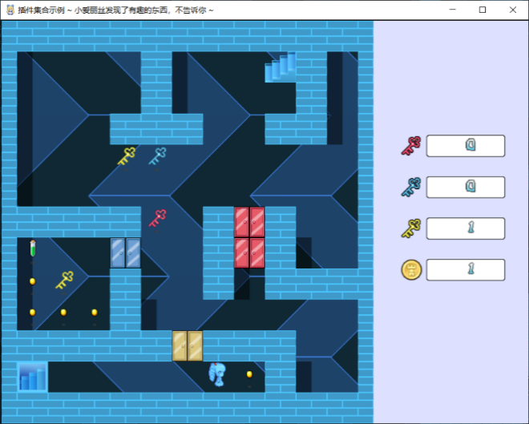

这里发现，参数数字是 右对齐 的，需要换成居中的 参数数字 样式。

居中后如下。

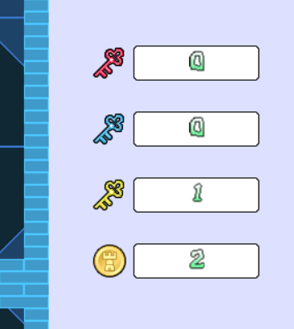

#### 4. 重新设计

整体ui布局看起来非常空，而且很廉价。

算了，还是参考一下魔塔本身的ui吧。

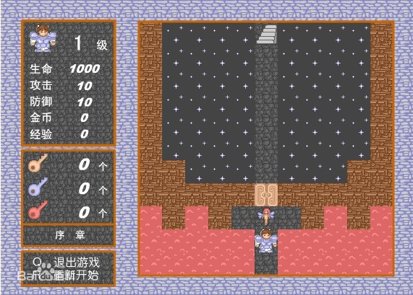

魔塔的ui能明显看到，单独画了一个框，并且将很多内容都塞了进去。

相比用属性框一个个属性表示出来，设计一个大框然后把数字填进去更合适。

所以把原来的框推翻（左图），重新设计了右图。

 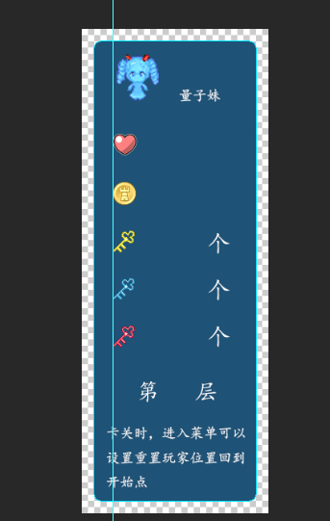

#### 5. 细节再修正

由于换了个新的背景框，

原来对应的参数数字需要重新对齐。

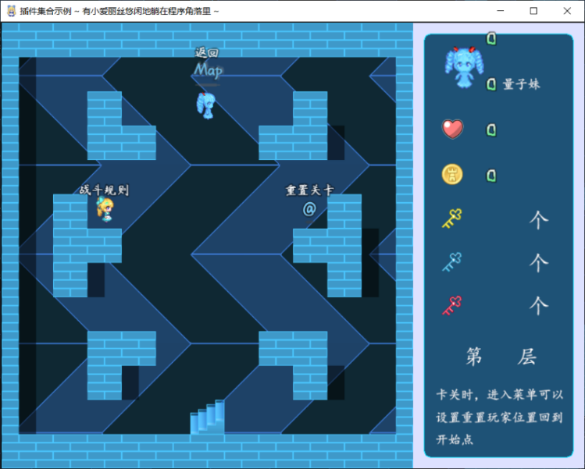

对齐后如下。

同时加了一个 变量绑定 用于表示生命的数字。

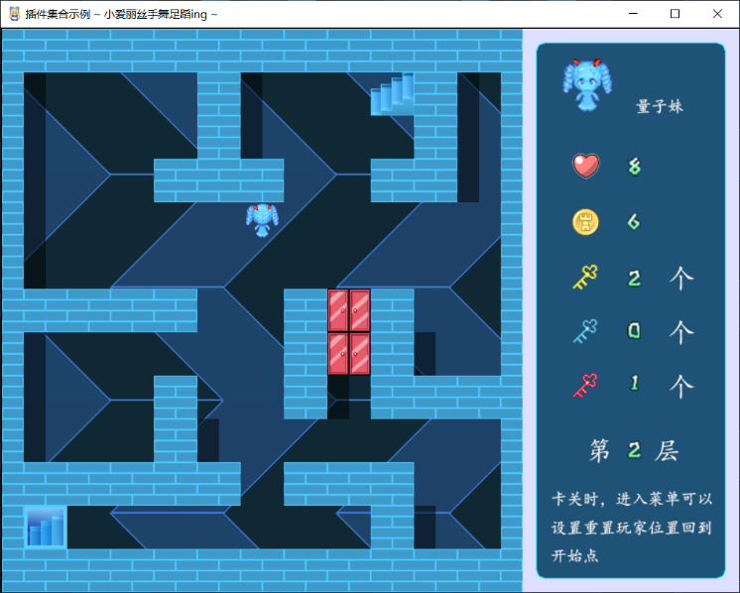

#### 6. 收尾工作

简易魔塔中的ui，主要改两个东西：背景框 和 参数数字。

这里的参数数字不太合适，需要设计成白色的大一点的数字。





另外注意，参数数字这里为居中对齐。

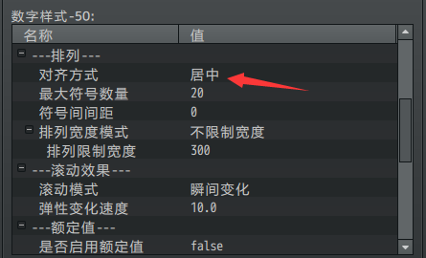

整体效果如下图。

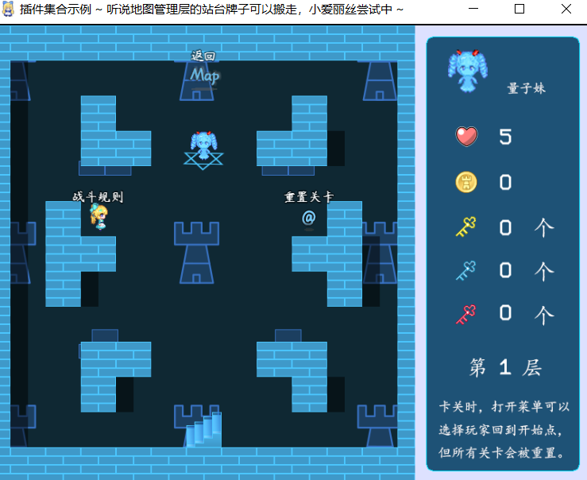

## 常见问题（FAQ）

### 为什么设置了两个槽，却只显示一个

|  |  |
| --- | --- |
| **问题名称** | 为什么设置了两个槽，却只显示一个 |
| **问题图示** | D:\Documents\Tencent Files\1355126171\Image\Group2\UT\_2\UT_2(WB{T}{)]QA$[[W~]FY.png |
| **问题描述** | 1.配置中没有出现任何问题和报错，  并且第一个槽的参数数字和参数条能够正常显示。  2.该问题主要来自群友的坏习惯，  即第一个槽配置好之后，复制一下就是第二个了。  由于第一个和第二个复制后，坐标是一样的，所以会造成重叠情况。 |
| **解决方案** | 把第二个槽的坐标移开，不要与第一个的坐标一样就可以了。 |

### 水晶最大值在哪修改

|  |  |
| --- | --- |
| **问题名称** | 水晶的最大值在哪改 |
| **问题图示** |  |
| **问题描述** | 如图，要修改示例中的136数字。 |
| **原理解析** | 如果你产生此问题，说明你对高级变量固定框的结构还缺乏了解。  最好先了解下 参数数字 的原理，以及前面章节：[结构](#_结构) 。 |
| **解决方案** | 见下面的章节介绍。 |

#### 1）基本理解

在找这个配置前，你一定要有以下基本理解：

- 这个136是参数数字，不是单纯的贴图。

- 这个136在配置里面有一个参数的值为“136”。

- 这个136参数有一个专有名称，叫 额定值 ，是 参数数字核心 里面的定义。

这些理解都是在该文档和相关文档中有基本的定义，如果你还对基本内容不理解，再去翻翻看。

#### 2）缩小插件范围

确认思路后，我们缩小相关插件范围：

◆Drill\_CoreOfGaugeNumber 系统 - 参数数字核心

◆Drill\_GaugeForVariable UI – 高级变量固定框

配置只在这两个插件里面。

#### 3）在核心中找

一般来说，我们配置了参数数字的资源，都会设置一下额定值，所以取核心配置里面找找”136”的额定值。

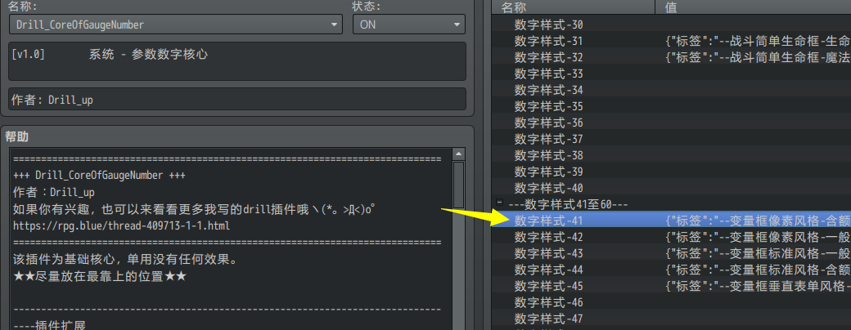

在这里发现，额定值为默认的100，并不是136。

也就是说，核心的参数数字 额定值配置，在子插件中有赋值。

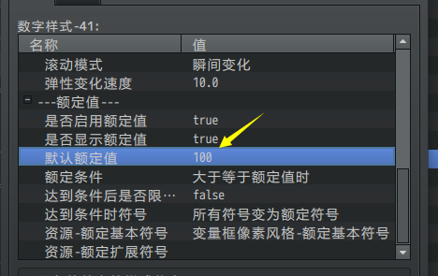

这种情况比较常见，因为 样式和实际框 是 一对多 的关系。

实际的框 不可能永远用同一个额定值，所以子插件多半都会用自己的值覆盖，比如 某个敌人的生命上限，某个角色的魔法上限，或某个框的变量值。

#### 4）在子插件中找

打开高级变量固定框，有样式 和设置 两种配置。

根据之前找的过程，可以推断就在 设置 里面。

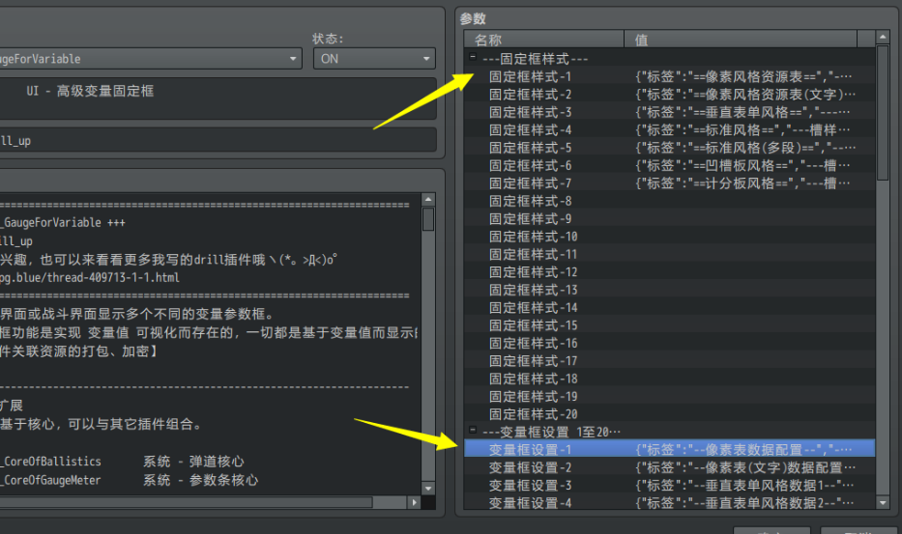

点开槽，可以看到多个配置的槽关系，并且发现有 自定义段上限 的配置。

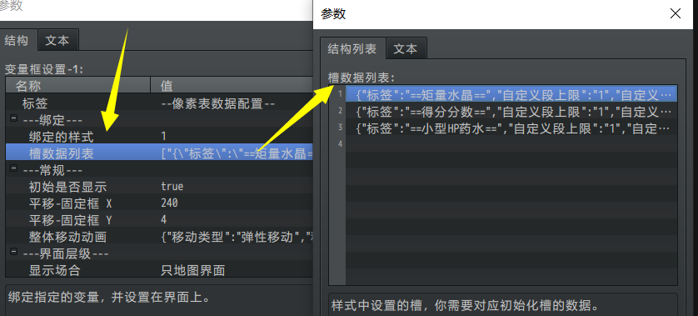

点开，就发现了额定值的配置了。

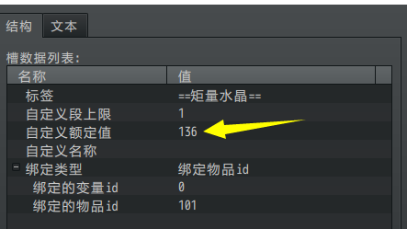

另外，需要注意的是，由于示例里面，你可以切换好几个种变量框的样式，这就意味着有好几个框的 额定值 配置都需要改。

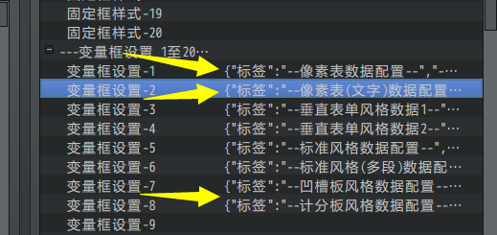

所以如果你没有特殊要求，尽量不要设计 ”多个框表示同一个数据” 。

### 如何让图中限制值不再增加

|  |  |
| --- | --- |
| **问题名称** | 如何让图中限制值不再增加 |
| **问题图示** |  |
| **问题描述** | 如图，如何使得图中的1500/1000变为不增加的 1000/1000。 |
| **解决方案** | 见下面的章节介绍。 |

#### 1）基本理解

在找这个配置前，你一定要有以下基本理解：

- 这个1500/1000是参数数字，不是单纯的贴图。

- 这个1500/1000中，1500是 变量的值，1000是 额定值 。

#### 2）缩小插件范围

确认思路后，我们缩小相关插件范围：

◆Drill\_CoreOfGaugeNumber 系统 - 参数数字核心

#### 3）在配置中找

不再增加，肯定与 额定值 的条件相关，点开核心中，找到额定值的配置。

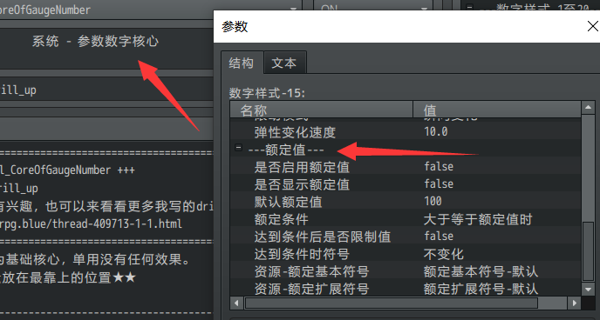

可以找到一个专门参数配置。即限制值的方法。

设置为”限制”即可。

